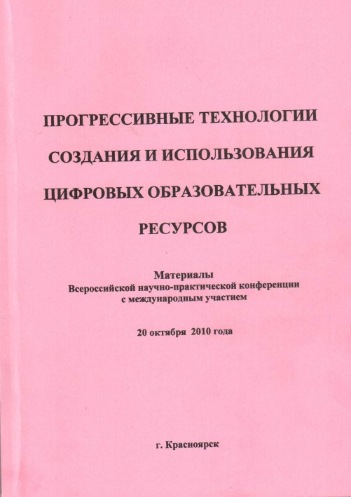
Всероссийская научно-практическая конференция с международным участием
«Методические рекомендации по организации проектной и исследовательской деятельности в начальной школе».
Проектная деятельность обучающихся — совместная учебно-познавательная, творческая или игровая деятельность учащихся, имеющая общую цель, согласованные методы, способы деятельности, направленная на достижение общего результата деятельности.
Исследовательская деятельность обучающихся — деятельность учащихся, связанная с решением учащимися творческой, исследовательской задачи с заранее неизвестным решением и предполагающая наличие основных этапов, характерных для исследования в научной сфере, нормированную исходя из принятых в науке традиций: постановку проблемы, изучение теории, посвященной данной проблематике, подбор методик исследования и практическое овладение ими, сбор собственного материала, его анализ и обобщение, научный комментарий, собственные выводы.
Учебный проект или исследование с точки зрения обучающегося — это возможность максимального раскрытия своего творческого потенциала. Это деятельность, позволит проявить себя индивидуально или в группе, попробовать свои силы, приложить свои знания, принести пользу, показать публично достигнутый результат. Это деятельность, направленная на решение интересной проблемы, сформулированной зачастую самими учащимися в виде задачи, когда результат этой деятельности — найденный способ решения проблемы — носит практический характер, имеет важное прикладное значение и, что весьма важно, интересен и значим для самих открывателей.
Учебный проект или исследование с точки зрения учителя — это интегративное дидактическое средство развития, обучения и воспитания, которое позволяет вырабатывать и развивать специфические умения и навыки проектирования и исследования у обучающихся.
Овладение самостоятельной проектной и исследовательской деятельностью обучающимися в образовательном учреждении должно быть выстроено в виде целенаправленной систематической работы на всех ступенях образования.
При организации данной работы в начальной школе необходимо учитывать возрастные психолого-физиологические особенности детей младшего школьного возраста. А именно: темы детских работ выбираются из содержания учебных предметов или близкие к ним. Проблема проекта или исследования, обеспечивающая мотивацию включения в самостоятельную работу, должна быть в области познавательных интересов ребёнка и находиться в зоне ближайшего развития.
Важно при этом ставить вместе с детьми и учебные цели по овладению приёмами проектирования и исследования как общеучебными умениями. Целесообразно в процессе работы над темой включать экскурсии, прогулки-наблюдения, социальные акции, работу с различными текстовыми источниками информации, подготовку практически значимых продуктов и широкую общественную презентацию (с приглашением старших ребят, родителей, коллег педагогов и руководителей).
Наряду с формированием умений по отдельным элементам проектной и исследовательской деятельности у обучающихся на традиционных занятиях начиная со 2 класса (таких как: целеполагание, формулирование вопросов, рефлексия, планирование действий и так далее) возможно проведение в 3-ем классе во 2-ом полугодии одного проекта или исследования, в 4-ом — двух проектов или исследований. Если позволяют ресурсы учебного времени, проектную и исследовательскую деятельность можно организовывать в урочное время, но при условии личностно мотивированного включения ребёнка в работу.
Особую значимость для формирования учебных умений младших школьников имеют исследовательские проекты.
Необходимо отметить, что перед детьми младшего школьного возраста, учитывая их психологические особенности, нельзя ставить слишком сложные задачи, требовать охватить одновременно несколько направлений деятельности. Следует включать в работу различный вспомогательный дидактический материал (памятки, инструкции, шаблоны), обращаться за помощью к родителям и учителям.
В работе учитель может использовать методический паспорт учебного проекта для учащихся начальной школы, содержащий в себе следующие графы: предмет (предметы); тип проекта; возрастная категория; название учебной темы (линия); творческое название; аннотация; сроки проведения проекта; проблема, решению которой посвящен проект; дидактические цели; методические задачи; основополагающий вопрос; проблемные вопросы (темы исследований); планы работ учеников; формы работ учащихся; форма представления исследований школьников; информационные ресурсы: печатный и электронный материал; используемые информационные технологии и программные продукты; консультации со специалистами; материалы и оборудование.
«Конечный продукт» проектной и исследовательской деятельности учащихся для начальной школы может быть представлен в виде анализа данных социологического опроса; атласа; карты; коллекции; дизайн - макета; модели; музыкального произведения; пакета рекомендаций; письма в ... ; прогноза; публикации; путеводителя; рекламного проспекта; серии иллюстраций; сказки; справочника; словаря; статьи; сценария; сборника сочинений; дневника путешествий и др.
При оценке успешности обучающегося в проекте или исследовании необходимо понимать, что самой значимой оценкой для него является общественное признание состоятельности (успешности, результативности). Положительной оценки достоин любой уровень достигнутых результатов. Можно оценивать: степень самостоятельности в выполнении различных этапов работы над проектом; степень включённости в групповую работу и чёткость выполнения отведённой роли; практическое использование предметных и общешкольных ЗУН; количество новой информации использованной для выполнения проекта; степень осмысления использованной информации; уровень сложности и степень владения использованными методиками; оригинальность идеи, способа решения проблемы; осмысление проблемы проекта и формулирование цели проекта или исследования; уровень организации и проведения презентации: устного сообщения, письменного отчёта, обеспечения объёктами наглядности; владение рефлексией; творческий подход в подготовке объектов наглядности презентации; социальное и прикладное значение полученных результатов.
Решить проблему внедрения исследовательской и проектной деятельности в школе могут:
- создание в школах научных обществ учащихся (в нашей школе 12 – ый год работает НОУ «Эврика». Деятельность НОУ осуществляется через заседания предметных секций, лекции, семинары, консультации с научными руководителями, экспедиции. Учащиеся избирают индивидуальную форму работы или объединяются в творческие группы. Подбор исследовательской задачи по сложности и объему позволяет задействовать в этой форме работы учащиеся самых разнообразных возрастов, способностей и склонностей, что говорит о чрезвычайно высокой адаптивности этой формы обучений. Члены НОУ могут самостоятельно избирать тему для работы и научного руководителя. Итоги работы НОУ подводятся на ежегодной школьной конференции. Лучшие работы представляют учащиеся на окружные («Грани познания» и «Открытие мира»), областные, российские («Человек на Земле», «Первые шаги в науке» и «Первые шаги») и международные конференции и конкурсы («Вода без границ» - страна организатор Финляндия);
- введение элективного курса “Исследовательская деятельность учащихся”;
- материальное стимулирование педагогов, занятых исследовательской и проектной деятельностью
Организация проектной и исследовательской деятельности обучающихся в образовательных учреждениях требует грамотного научно-обоснованного подхода и решения комплекса задач организационно-управленческих, учебно-методических, кадрового обеспечения, организационно-методических, информационных, дидактических и психолого-педагогических. Эти задачи могут решаться в любом образовательном учреждении при наличии инициативной группы педагогов единомышленников во главе с управленцем, организатором учебно-воспитательного процесса и научного руководства развитием этой деятельности со стороны специалиста или научного учреждения. Этим педагогам потребуется определённый уровень научно-методической подготовки, владение технологией проектирования и исследовательским методом.
Информационный источник:
- Леонтович А. В. Исследовательская деятельность как способ формирования мировоззрения. // Народное образование, № 10, 1999.
- Пахомова Н. Ю. Учебные проекты: его возможности. // Учитель, № 4, 2000.
- http://schools.keldysh.ru/labmro — Методический сайт лаборатории методики и информационной поддержки развития образования МИОО.
- www.issl.dnttm.ru — сайт журнала «Исследовательская работа школьника».

